МИНИСТЕРСТВО ОБРАЗОВАНИЯ, НАУКИ И МОЛОДЕЖИ
РЕСПУБЛИКИ КРЫМ

МУНИЦИПАЛЬНОЕ БЮДЖЕТНОЕ ОБЩЕОБРАЗОВАТЕЛЬНОЕ УЧРЕЖДЕНИЕ ДОПОЛНИТЕЛЬНОГО ОБРАЗОВАНИЙ «ЦЕНТР ДЕТСКОГО И ЮНОШЕСКОГО ТВОРЧЕСТВА» г.САКИ РЕСПУБЛИКИ КРЫМ

Номинация: экологический мониторинг

Взаимосвязь бактерицидных свойств и санитарного состояния рапы и грязи Сакского озера

Работу выполнил:
Павличенко Максим,
обучающийся 11 класса МБОУ
«Сакской СШ №4
им. Героя Советского Союза Ф.И.Сенченко» г. Саки,
воспитанник
МБОУ ДО «ЦДЮТ»

Научные руководители:
Ткаченко Светлана Олеговна,
руководитель экологического
кружка МБОУ ДО «ЦДЮТ»;
Сиротина Наталья Олеговна,
инженер-бактериолог Крымской гидрогеологической режимно-эксплутационной станции (ГГРЭС)

г.Саки-2018
СОДЕРЖАНИЕ

ПЕРЕЧЕНЬ УСЛОВНЫХ СОКРАЩЕНИЙ……………………………….….……………………..3 ВВЕДЕНИЕ……………………………………………………………………………….………..... 4
РАЗДЕЛ. Объект, методы и условия проведения исследования………..………………..……...14
1.1. Объект исследования……………………………… …………………………………………..14
1.2. Методика проведения исследований……………………………………………………...…..14
1.2.1.Подготовка и обработка пелоидов для анализа………….......................................................14
1.2.2. Определение количетва ЛКП, Р.aeruginosa………...……………………………………….15
1.2.2.1. Определение лактозоположительных кишечных палочек……………………………....15
1.2.2.2. Определение Р.aeruginosa…………………… …………….................................................16
1.2.3. Определение сульфитвосстанавливающих клостридий в
лечебных грязях……………………………………………………….…………………….. 18
1.2.4. Определение стафилококков……….........................................................................................18
1.2.5. Определение общего микробного числа………………………………..................................19
1.2.6 Определение индекса бактерицидности пелоидов……………………………………...….20
1.3. Методика проведения исследований рапы……………………………………………….…...22
1.3.1. Определение лактозоположительных кишечных палочек (ЛКП)………………………....22
1.3.2. Определение синегнойной палочки Р.aeruginosa…………………………………………...22
1.3.3. Определение сульфитвосстанавливающих клостридий…………………………………..22
1.3.4. Определение патогенных стафилококков…………………………………………………..22
1.3.5. Определение общего микробного числа……………………………………………………22
РАЗДЕЛ 2. Результаты исследования……………………………………….……………………..23
ВЫВОДЫ…………..….......................................................................................................................27
СПИСОК ЛИТЕРАТУРЫ…………………………………………………...………………...….....28
ЗАКЛЮЧЕНИЕ………………………………………………………………...……………………29
ПРИЛОЖЕНИЯ………………………………………………………………………………...…....30

ПЕРЕЧЕНЬ УСЛОВНЫХ СОКРАЩЕНИЙ

ГГРЭС- гидрогеологическая режимно-эксплутационная станция
КОЕ – колониеобразующая единица
ЛКП - лактозоположительные кишечные палочки
ЛПС - лактозопептонная среда
МПА - мясопептонный агар
ОМЧ - общее микробное число
РН - роста нет
ИБП – индекс бактерицидности пелоида
ИБР – индекс бактерицидности рапы

ВВЕДЕНИЕ

Сакское соленое озеро - единственное месторождение лечебных ресурсов в Крыму, эксплуатируемое по всем правилам гидрогеологии. Уже давно озеро не природный объект, а искусственно регулируемый водоем, расположенный в зоне городской инфраструктуры с повышенной техногенной нагрузкой. Озеро состоит из семи самостоятельных водоемов, и только два из них представляют интерес для использования в качестве месторождения лечебной грязи. [3]
В Сакском озере постоянно происходит грязеобразование - очень сложный и длительный процесс. [4] В одном грамме иловой грязи содержится несколько миллиардов микроорганизмов, благодаря которым образуются биологически активные соединения, такие как оксиды железа, медь, кобальт, аминокислоты, витамины и другие вещества. [5]
Активное воздействие на организм человека оказывают все компоненты и свойства грязи: физические, химические, биологические. Под влиянием грязелечения происходят сложные процессы в нервной системе больного, эндокринных железах, в крови. В организме активизируются силы, способные победить болезнь. [6]
Актуальность работы. Микроорганизмы, населяющие рапу и донные отложения, являются постоянным компонентом лечебных ресурсов и характеризуются большим разнообразием процессов обмена веществ, принимают участие в их круговороте. Среди микроорганизмов встречаются патогенные виды, вызывающие инфекционные заболевания. Этим, в часности, обусловлен контроль санитарного состояния лечебных и вспомогательных водоемов. Большое значение для санитарного состояния имеют бактерицидные свойства.
Цель и постановка задач исследования
Целью нашей работы – определить зависимость санитарного состояния и бактерицидных свойств грязи и рапы Восточного и Западного бассейнов Сакского озера.
Задачи:
- Определить индекс бактерицидности грязи и рапы Восточного и Западного бассейнов Сакского озера
- Изучить санитарное состояние грязи и рапы Восточного и Западного бассейнов Сакского озера.
- Сопоставить полученные данные и определить имеющуюся зависимость.
Исследования проводились в течение одного года, в лаборатории биологических исследований государственного унитарного научно-производственного предприятия «Крымской гидрогеологической режимно-эксплутационной станции» (ГГРЭС), под руководством начальника ЛБИ Сиротиной Натальи Олеговны (см. фото1, приложение Б).
Практическая значимость проекта заключается в том, что данные ежемесячные исследования необходимы для контроля режима Сакского озера, что, в свою очередь, гарантирует сохранение уникального грязевого месторождения. Большое значение для санитарного состояния имеют бактерицидные свойств.
Объект исследования – грязь иловая сульфидная и рапа Западного и Восточного бассейнов Сакского озера.
Предметом исследования является установлене санитарно-бактериалогических показателей рапы и грязи Западного и Восточного бассейнов Сакского в 2018 году и определение зависимости изменения их показателей от времени года.
Отбор рапы производится гидрогеологами каждый месяц в контрольных точках Западного и Восточного бассейна Сакского соленого озера.

Образование Сакского озера

Сакское озеро - гигантская природная лаборатория, где готовится чудодейственный бальзам - лечебная грязь.
Озеро протянулось с запада на восток на пять километров, наибольшая его ширина - три километра.
Площади крупных внутриконтинентальных водоемов мира находятся в пределах от 538 квадратных километров (Боденское озеро) до 371 тысячи квадратных километров (Каспийское море) с вариациями средних глубин от 2 метров (озеро Чаны) до 730 метров (озеро Байкал). [2]
Озера, не вошедшие в категорию крупных, исчисляются тысячами. В этом огромном ряду Сакское озеро площадью всего 8 квадратных километров и средней глубиной 0,5 метров представляется в географическом плане совершенно ничтожной соленой каплей. Как правило, водоемы таких размеров незначительнее обычного сельского пруда.
Однако по количеству научных публикаций о физико-химических процессах, происходящих в рапе и илах, Сакское озеро не уступает таким гигантам, как Байкал, Ладога или Великие озера Северной Америки.
До XX века на территории Российской империи были известны только два озера, "полезные в лечебном отношении", - Сакское озеро и озеро Чокрак на Керченском полуострове. [5]
Географическое положение Сакского озера создало прекрасные условия для развития соляной промышленности, а исключительные геологические условия - для образования высокого качества целебных илов (грязей). Оно представляет собой затопленное морскими водами устье двух балок – Чеботарской и Чокракской, отделенное от моря песчаной переписью длиной 1500 и шириной 250-300 саж, и около 1.0 саж. выше уровня. [4]
Сакское озеро расположено у самого берега Черного моря. Со стороны моря через пересыпь минеральное озеро питается фильтрационными водами моря, просачивающимися через пески. [3]
Все дно озера, за исключением узкой береговой полосы с грубым желто-бурым илом и галькой, покрыто мощным слоем синевато-черного пластичного ила с запахом сероводорода, который и применяется в качестве лечебной грязи. Особые свойства этого ила, доставившие ему всемирную известность в качестве лечебной грязи, обусловлены способностью его быстро и сильно нагреваться солнечными лучами и его необычайной пластичностью вследствие присутствия в нем гидрата железа и органических веществ в виде жиров, жирных кислот и аминных оснований, обилием в грязи растворимых солей, среди которых хлористый натрий, соединения йода и брома являются наиболее ценными.
Наиболее важным и интересным процессом в образовании лечебной грязи является сероводород и образуется коллоидный гидрат железа.
Источником сульфатов является морская вода, просачивающаяся через песчаную пересыпь. Геологогические и природные условия формирования пеллоидов определяют их состав, а также специфические лечебные особенности.
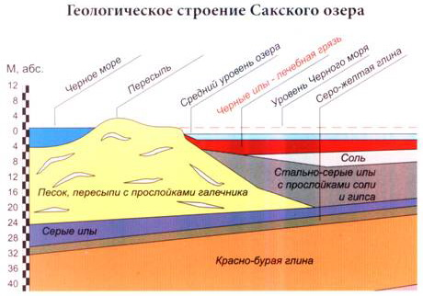

Донные иловые отложения озера Саки представляют пласты, различные по своему механическому и химическому составу:
1. Гипсовая корка под слоем рапы. Под гипсовой коркой лежит слой водорослевого войлока мощностью 0,5-1,5 см.
2. Черные и темно-серые илы с редкими кристаллами солей и слабым запахом сероводорода залегает непосредственно под первым слоем. Наиболее интенсивно окрашена в черный цвет непосредственно прилегающая к рапе часть иловых отложений до 25-35 см. Исследования показывают, что самые верхние слои наиболее обогащены органическим веществом и в них больше развита деятельность микроорганизмов, черная окраска илов зависит от органических веществ и сернистого железа.
3. Донная поваренная соль.
4. Серые и светло-серые илы.
Открытие явления слоистости иловых отложений в Сакском озере дало возможность определить время, в течение которого образуются определенные пласты, и позволило на основании хронограмм установить следующее:
1. Сакское существует не менее 5516 лет. Возраст озера был рассчитан профессорами Центрального института курортологии (г.Москва) Б.В. Перфильевым и В.Б. Шостаковичем, в 1930-1933 г.г.по методике обнаружения годичных слоев в иле Сакского озера в непрерывном чередовании веков. Установили, что начало слоистости (микрозональности) в изученных пробах относится к 3510 году до нашей эры. Таким образом, в Сакском озере на образование слоя ила, мощностью 6500 мм потребовалось более 5000 лет .
2. Начало образования донных отложений относится к 3510 г. до н.э.
3. На рубеже 2100 г. до н.э. произошло резкое изменение режима озера.
Это отслеживается по уменьшению толщины ежегодно отлагающегося ила.
4. За период с 2100 г. до н.э. по сегодняшний день каких-нибудь резких колебаний в режиме озера и моря не происходило, так как это отразилось бы на характере иловых отложений озера. [5]
Крымская гидрогеологическая режимно-эксплуатационная станция (ГГРЭС)

В 1923 году впервые был поднят вопрос о государственной охране соленых озер. В докладной записке Центральному управлению курортами Крыма доктор Калачев в частности указывал: "Чтобы сохранить Сакское озеро, имеющее в смысле лечебных свойств его грязей мировое значение, чтобы дать возможность получить выздоровление многим, потерявшим трудоспособность вследствие болезней или во время войны, необходима государственная охранаозер".
Созданная в Саках в 1926 году Контрольно-наблюдательная станция, которая сейчас называется Гидрогеологической режимно-эксплуатационной станцией (ГГРЭС), осуществляет наблюдение за режимами грязевых озер и минеральных вод Крыма. Основной задачей станции является охрана природных лечебных богатств от истощения и загрязнения. Ее сотрудники следят также за тем, чтобы больные получали грязь и рапу определенного физико-химического состава и благополучную в санитарном отношении. Перед эксплуатацией каждого участка озера, где берется ил для лечебных процедур, делается его бактериологическая оценка.
Качественные кондиции пеллоидов определяются в соответствии с "Критериями оценки качества лечебных грязей при их разведке, использовании и охране", утвержденном Министерством здравоохранения СССР, которые действуют до сих пор. Сакские грязи соответствуют им полностью. Кроме того, на ГГРЭС в аттестованной Госстандартом химико-биологической лаборатории проводятся систематические исследования и выдается сертификат качества ресурсов. [7]
Многолетняя клиническая апробация сакских грязей неизменно подтверждает их высокую терапевтическую эффективность и отсутствие побочных эффектов. И, наконец, качество пелоидов подтверждается заключением независимых экспертов, в том числе специалистами по санитарной гигиене республиканской санэпидстанции Крыма.
Сакское соленое озеро - единственное месторождение лечебных ресурсов в Крыму, эксплуатируемое по всем правилам гидрогеологии. Уже давно озеро не природный объект, а искусственно регулируемый водоем, расположенный в зоне городской инфраструктуры с повышенной техногенной нагрузкой. Озеро состоит из семи самостоятельных водоемов, и только два из них представляют интерес для использования в качестве месторождения лечебной грязи. Остальные выполняют функции накопителей дренажных стоков, создающих постоянную угрозу размыва дамб и санитарного загрязнения лечебной части озера. Чтобы этого не случилось, станция содержит на балансе разделительные дамбы, насосные станции, шлюзы и прочее. [5]
Работа ГГРЭС неоднократно отмечалась на разных уровнях. Одна из серьезных побед - диплом "Лидера отрасли" в сфере геологоразведки, подтверждающий профессионализм и ответственный подход к общегосударственному делу сохранения и развития гидроминерального потенциала Сакского курорта государственного значения, Крыма.

Происхождение и природа грязей

Десятки тысяч лет назад на месте нынешнего Сакского лечебного озера было Море, великая река, вечное солнце. Еще колебались земные недра, рождались горы, умирали вулканы, бронтозавры и трилобиты населяли сушу и воду, но уже тогда начинались таинственные процессы создания чудодейственного бальзама. Под воздействием жаркого солнца, соленого моря. Удивительного воздуха, невидимой жизни бактерий создавался этот волшебный дар природы – лечебная сакская грязь. [1]
Катила свои вечные воды река Лета, тысячелетия сменяли друг друга, образовавшаяся котловина озера постепенно отделялась от моря песчаной косой, и жизнь поколений лиманной фауны (моллюсков, рачков, водорослей) то зарождалась весной, то умирала осенью, образуя донные осадки, которые с течением времени достигли многометровой толщины.
В Сакском озере постоянно происходит грязеобразование - очень сложный и длительный процесс. В нем, кроме частиц глины, песка, минеральных солей, остатков растительных и животных организмов, участвуют различные микроорганизмы, жизнедеятельность которых определяет ряд важных лечебных свойств грязи. В одном грамме иловой грязи содержится несколько миллиардов микроорганизмов, благодаря которым образуются биологически активные соединения, такие как оксиды железа, медь, кобальт, аминокислоты, витамины и другие вещества.

Лечебные свойства грязи
Сакская грязь - эластичная, маслянистая, черная, с запахом сероводорода. По консистенции и пластичности напоминает крем. В ее состав входят вода, растворимые соли натрия, калия, кальция, магния, нерастворимые соединения (окислы железа, калия, кальция, магния и другие), органические вещества (углеводы, жиры, нафтеновые кислоты и другие), различные микроэлементы (иттрий, иттербий, ванадий и другие). Установлено также присутствие в лечебной грязи гормонов, витаминоподобных (каротин), фолликулоподобных, пенициллиноподобных, гуминовых, битуминозных и других веществ. Содержит она и так называемые биогенные стимуляторы - вещества, усиливающие жизнеспособность организма, его сопротивляемость болезням. Лечебная грязь обладает антимикробными свойствами, то есть способностью задерживать или прекращать рост и развитие многих болезнетворных микробов; грязь насыщена сероводородом. [9]
Активное воздействие на организм человека оказывают все компоненты и свойства грязи: физические, химические, биологические. Под влиянием грязелечения происходят сложные процессы в нервной системе больного, эндокринных железах, в крови. В организме активизируются силы, способные победить болезнь.
Исследование свойств лечебной грязи и рапы Сакского озера, разработка режима питания водоема морской водой связаны с именами видных русских и советских ученых: А. А. Вериго, Е. С. Бурксера, А. А. Двойченко, П. А. Кашинского, Б. В. Перфильева, С. А. Щукарева, А. И. Дзенс-Литовского.[8]
Только что добытая из озера грязь обычно жидкой консистенции, поэтому она в течение 1,5-2 месяцев уплотняется в бассейнах и лишь после этого используется для процедур. Отработанная грязь сбрасывается в специальные бассейны для регенерации (восстановления).
В грязелечебницу подается смесь из регенерированной и свежей озерной грязи. Она перемешивается до однородной массы и подогревается паром до +45°С в нагревательных машинах. Для процедур отпускается грязь меньшей температуры (+40- +42°С) в соответствии с назначением.
Грязь оказывает разностороннее действие на основные функции и системы человека: дыхание, кровообращение, обмен веществ и выделение. Уникальное сочетание органо-минерального комплекса, микроэлементов, соленасыщенного раствора, биологически активной органики и газового фактора во взаимосвязи с тепловым или электрическим воздействием оказывает противовоспалительный, антибактериальный, рассасывающий эффекты с усилением обменных процессов на пораженных болезнью участках тела. Под влиянием грязи на иммунную систему человека активизируются защитные силы организма, способствующие выздоровлению.
Высокоминерализованной сульфидной грязью соленых водоемов называют сакскую грязь курортологи и гидрогеологи. С бальнеологической же точки зрения, это сложнейший органоминеральный комплекс, содержащий органические вещества активной природы, минеральные соли, живые микроорганизмы, бактерии, грибки, водоросли. Взаимодействуя и взаимопроникая друг в друга, создают они уникальный коктейль – лечебную грязь, в процессе своей жизнедеятельности выделяя массу биологически активных веществ. Именно этим обязаны мы чуду исцеления сакскими грязями, когда больным возвращается утраченное здоровье, лежачие встают на ноги, бесплодные обретают счастье материнства. [10]
По мнению ученых и специалистов-биологов при правильном биохимическом режиме экосистемы Сакского озера, грязеобразование происходит и сегодня. Общие запасы лечебных грязей месторождения огромны и достигают 4,5 млн. кубических метров. Этот неистощимый потенциал гидроминеральных ресурсов легендарного Сакского озера будет нести людям радость здоровья еще многие столетия.

Значение сакской грязи в медицине
Сакская грязь применяется при следующих болезнях:
1.Болезни костно-мышечной системы и соединительной ткани, ревматоидный артрит, остеоартрит, межпозвоночный остеохондроз, оститы, периоститы.
2. Остаточные явления травм и интоксикаций центральной нервной системы.
3.Заболевания периферической нервной системы. Шейно-лопаточный радикулит, невралгию межреберных нервов, пояснично-крестцовый радикулит.
4. Гинекологические заболевания: хронические аднекситы, функциональную недостаточность яичников на почве перенесенного воспаления или недоразвития матки, бесплодие на фоне гормональной недостаточности и послевоспалительных процессов, хронические метроэндометриты, кольпиты, загиб матки.
5.Заболевания мужских половых органов: простатит, эпидидимит, орхит, бесплодие.
6.Заболевание ЛОР-органов: хронический гаймориты, фронтиты, тонзиллиты, невриты слуховых нервов; частые ОРВИ.
7. Болезни кожи: псориаз, красный плоский лишай, экзема, ихтиоз, рубцы после ожогов, ранений и хирургических вмешательств.
8. Заболевания зубочелюстной системы: парадонтоз, гингивит, пародонтит.
9. С помощью грязевых тампонов - воспалительные заболевания матки и яичников, маточных труб, спаечные болезни органов малого таза, неправильное положение матки(загибы), осложнения после хирургических вмешательств, женское бесплодие, хронический простатит, орхит, импотенция. [9]
Противопоказания для грязелечения: острые воспалительные процессы, туберкулез, опухоли, миомы, фибромиомы, кисты яичников, нефриты, нефроз, постинфарктное состояние, гипертоническая болезнь 2 и 3 стадии, геморрой, расширение вен на ногах. [6]

РАЗДЕЛ 1. ОБЪЕКТ, МЕТОДЫ И УСЛОВИЯ ПРОВЕДЕНИЯ ИССЛЕДОВАНИЙ
  - Объект исследования
Объект исследования – грязь иловая сульфидная и рапа Западного и Восточного бассейнов Сакского озера.
Исследования проводились в течение года, в лаборатории биологических исследований Крымской гидрогеологической режимно-эксплутационной станции (ГГРЭС), под руководством начальника Лаборатории биологических исследований Сиротиной Натальи Олеговны.
Отбор рапы производится гидрогеологами ежеквартально в контрольных точках Западного и Восточного бассейна Сакского соленого озера.

1.2. Методика проведения исследований грязи
1.2.1. Подготовка и обработка пелоидов для анализа
Банку с пробкой вскрывают, окисленный слой удаляют стерильным шпателем, грязь перемешивают. Отбор проб из банки проводят методом «режущего кольца с помощью стерильной трубки, с внутренним диаметром 10мм. Для этого трубку погружают в банку на полную глубину. Пробу извлекают из трубки с помощью поршня на стерильную чашку Петри и тщательно перемешивают. [13]
Для анализа отбирают навеску грязи 30г, помещают в колбу с 270 мл стерильной водопроводной воды. Пробы грязи в колбах встряхивают в течение 15-20 минут (см. фото 1-3., приложение В).
В результате образуется грязевая «болтушка» с разведением грязи 1:10, которая считается «основным» разведением. Из основного разведения готовят последующие десятикратные разведения. Для этого в пробирку с 9 мл стерильной водопроводной воды вносят 1 мл основного разведения (1:10) (см. фото 4,5., приложение В).
100 мл,10 мл, 1 мл, основного разведения соответствует 10 г грязи, 1 г и 0,1 г.
Все исследования проводятся в 2-х кратной повторности. [12]

1.2.2. Определение количетва ЛКП, Р.aeruginosa

К 10 мл концентрированной ЛПС добавляют 90 мл основного разведения грязевой суспензии, к 1 мл концентрированной ЛПС – 9 мл основного разведения, в пробирки с 9 мл неконцентрированной ЛПС добавляют 1 мл основного разведения и последующих.
Инкубацию проводят при температуре 37°С в течение 24 часов. Через 24 часа посевы просматривают и отмечают в них наличие или отсутствие газообразования и помутнения среды. [11]

1.2.2.1. Определение лактозоположительных кишечных палочек

В качестве основного показателя степени фекального загрязнения пелоидов определяют лактозоположительные кишечные палочки (ЛКП). К ним относятся грамотрицательные, не образующие спор палочки, ферментирующие лактозу до кислоты и газа, при температуре 37°С в течение 24 часов, с отрицательным оксидазным тестом. [11]
При наличии в колбах и пробирках газообразования и помутнения через 24 часа инкубации производят высев на среду Эндо, разделенную на 3-4 сектора с таким расчетом, чтобы получить изолированные колонии. Чашки инкубируют 16-18 часов при температуре 37° С. (см. фото 7,8, приложение В).
При наличии типичных колоний красных с металлическим блеском, розовых с красным центром проверяют оксидазную активность. Оксидазный тест предназначается для дифференциации бактерий семейства Enterobacteriaceae от грамотрицательных бактерий Pseudomonadaceae и других видов сапрофитных бактерий; на среде Эндо Р.aeruginosa растут в виде плоских колоний, сиреневого цвета с неровными краями, оксидазоположительные.
Постановка оксидазного теста при этом осуществляется следующим образом: петлей снимают изолированные колонии со среды Эндо и наносят штрихом на фильтрованную бумагу, смоченную специальным реактивом.
Через 1-3 минуты культура окрашивается в ярко-синий цвет, при положительной реакции на оксидазу и не изменяется при отрицательной. При наличии на поверхности среды Эндо розовых и красных колоний с отрицательной оксидазной активностью их микроскопируют. [11]
При наличии грамотрицательных палочек засевают по 2-3 колонии каждого типа в полужидкую среду с лактозой для подтверждения ферментации лактозы. Учет производят через 4-5 и 18 часов инкубации при 37° С. Если за это время происходит образование кислоты и газа, то это свидетельствует о наличии лактозоположительных кишечных палочек в исследуемом разведении грязи. Признаком газообразования является появления пузырьков газа; об образовании кислоты свидетельствует изменение цвета среды. При наличии только кислоты пробирки оставляют в термостате для окончательного ответа через 24 часа. При отсутствии газообразования через это срок получают окончательный отрицательный ответ, при наличии газообразования положительный результат.
После выделения колиформных бактерий устанавливается титр, при этом принимается то предельное разведение грязи, которое дало положительный ответ.

1.2.2.2. Определение Р. aeruginosa

Р.aeruginosa-грамотрицательные,мелкие,подвижные, оксидазоположительные палочки. Спор не образуют, не ферментируют, но окисляют глюкозу до кислоты, имеют пигмент сине-зеленой окраски.
Посев исследуемого материала осуществляют из накопительной среды ЛПС (3.1.) на среду «Блеск» и чашки инкубируют при 42°С 24 часа. Высев следует производить с расчетом получения максимального количества изолированных колоний. Колонии Р. aeruginosa на среде «Блеск» темно-красного цвета, плоские, нередко принимают веретенообразную форму, сплошь покрыты золотистым налетом, либо содержат многочисленные вкрапления, иногда окруженные светло-красным ободком или бесцветным венчиком.
Культура Р. aeruginosa обладает специфическим ароматическим запахом земляничного мыла, жасмина, фиалки, цветов липы и др. Для идентификации Р. aeruginosa со среды «Блеск» снимают 1-3 наиболее типичных колоний с золотистым блеском, микроскопируют. Грамотрицательные культуры засевают уколом в столбик среды Хью Лейфсона (OF) для определения оксидации и ферментации глюкозы; одновременно макроколониями (бляшками) на среду Кинг-А, а также на косяк с МПА. На среде Кинг-А на одной чашке можно разместить от 16-18 до 24 макроколоний. [7]
Посевы инкубируют при 37°С в течение 24-48 часов, а затем учитывают результаты. Р. aeruginosa окисляют глюкозу, но не ферментирует ее, первоначальный зеленый цвет среды OF изменяется в верхней части столбика на желтый ( + ), нижняя остается зеленой ( - ). Результат учитывается как OF (+/-). Enterobacteriaceae изменяет среду OF в желтый цвет (+/+) и не учитываются.
На среде Кинг-А колонии плоские, с шероховатой поверхностью, неровными краями и кружевным венчиком; при косом освещении улавливается серебристый блеск. Характерно наличие окрашиваемого пигмента. При отсутствии пигмента посевы оставляют еще на сутки при комнатной температуре. Пигмент образуется вокруг колоний и диффундирует в толщу среды. Культуру, выросшую на косяке. Проверяют на оксидазную активность. При этом колонии Р.aeruginosa в течение 15-20 секунд становятся темно-синими.
При наличии оксидоположительных бактерий, продуцирующих пигмент и дающих на среде «Блеск» золотистый налет идентификацию Р.aeruginosa можно считать законченной. Количественный учет Р.aeruginosa выражается с титре аналогично коли-титру. [11]

1.2.3. Определение сульфитвосстанавливающи клостридий в лечебных грязях

Сульфитвосстанавливающие клостридии преимущественно С , анаэробные, толстые с «обрубленными» или слегка закругленными концами, жгутиков не имею, образуют споры. Характерным признаком является высокая ферментативная активность, расщепление сахаров с образованием кислоты и газа. Быстрое и бурное свертывание молока с образованием сгустка и отделением сыворотки, а также способность редуцировать сульфит натрия (Na₂ SO₃) при 45±1° С в течение 16-18 часов на железосульфитной среде.
Посев производят на молочную среду для дальнейшей идентификации и инкубируют при 44-45° С 24 часа.
При развитии клостридий наблюдается образование губчатого сгустка молока, приподнятого кверху, жидкость при этом становится прозрачной, слегка желтоватой.
Для подтверждения наличия клостридий проводят микроскопирование. Обнаружение грамположительных палочек указывает на присутствие клостридий.
Титр устанавливают по максимальному разведению, в котором обнаружены клостридии. [11]

1.2.4. Определение стафилококков

Стафилококки объединяются в род Staphylococcus. Это грамположительные кокки, имеющие правильную шаровидную форму, обладающие активной каталазой, ферментирующие глюкозу в анаэробных условиях с выделением кислоты, как правило, образующие пигмент на питательных средах.
St. aureus потенциально патогенный микроорганизм, отличительным признаком является способность коагулировать плазму крови, ферментировать маннит в анаэробных условиях, обладающий лецитовителлазной активностью.
Выполнение анализа: к 100 мл основного разведения грязевой болтушки добавляют 10 мл концентрированного пептона с солью. К 10 мл основного разведения грязевой болтушки добавляют 1 мл 25%-ного пептона и 1 г хлорида натрия. Посевы инкубируют при 37°С в течение 24 часов. Высев из флаконов и пробирок проводят на молочно-желточно-солевой агар (МЖСА) и инкубируют при 37°С в течение 24 часов.
Учитывают блестящие выпуклые колонии белого, палевого, золотистого цвета, окруженные радужной с перламутровым блеском зоной, что свидетельствует о наличии лецитовителлазной активности; отмечают пигментообразование, микроскопируют. Далее с МЖСА на скошенный агар снимают в первую очередь колонии стафилококков, образующие лецитовителлазной реакцией. При отсутствии на чашках пигментированных колоний и колоний с положительной лецитовителлазной реакцией для исследования снимают беспигментные колонии, похожие по морфологии на стафилококки. При одновременном наличии на чашках колоний стафилококка, отличающихся по пигменту. Следует отсевать не менее двух колоний различного вида.
Для подтверждения принадлежности таких бактерий с St. aureus определяют плазмокоагулазную активность в соответствии с «Методическими рекомендациями по видовой идентификации стафилококков» №1922-78.
При наличии мелких грамположительных кокков, располагающихся в виде гроздей, способных коагулировать плазму и чаще всего, обладающих лецитовителлазной активностью, дают положительный ответ. [11]

1.2.5 Определение общего микробного числа

Для характеристики общего микробного загрязнения пелоидов определяют численность сапрофитных микроорганизмов, способных расти на мясопептонном агаре при 30° С 48-72 часов
1 мл приготовленных грязевых разведений вносят стерильные чашки Петри и заливают расплавленным и остуженным до 45°С мясопептонным агаром в количестве 15-20 мл. Учитывая практический опыт целесообразно проводить высев из разведений 0,01; 0,001; 0,0001. Посев каждого разведения производят не менее чем на 2 чашки. Содержимое чашки Петри быстро смешивают, равномерно распределяя его по всей поверхности, после застывания агара чашки помещают в термостат и инкубируют при температуре 30°С в течение 48-72 часов (см. фото 8,9 приложение В).
Для подсчета выросших колоний берут такие разведения. При которых на чашках вырастает от 30 до 300 колоний. Если вырастает более 30 колоний, то ведется счет на ¼ площади чашки с последующим перерасчетом на всю площадь. Из суммы колоний, подсчитанных на всех чашках, выводят среднее арифметическое и затем определят число колоний на 1 г почвы (с учетом разведений). [11]
Если рост расплывчатых колоний распространяется на всю поверхность чашки и подсчет невозможен, то посев проб производят повторно. Чтобы помешать развитию по поверхности микробов и бактерий рода Proteus –форме, чашки Петри заливают голодным арагом, расплавленным и остуженным до 45-50°С слоем толщиной 3-4 мм. [11]

1.2.6 Определение индекса бактерицидности пелоидов
Метод основан на внесении тест-культуры Е.coli в исследуемый материал, инкубации с последующей регистрацией уровня ее выживания.
1. Сделать посев тест-культуры E.coli из музейной культуры. Тест-культуру E.coli готовить за сутки до посева и культивировать при температуре 37˚ С
2. Взять четыре средних пробирок, пронумеровать с пяти до десяти (7,8,9,10). В первые пять пробирок налить стерильный физеологический раствор (хлорид натрия) по 9,8 мл.
3. Затем взять пробирку с тест-культурой E.coli, посеянной сутки назад. В эту пробирку налить 0,5-1 мл раствора NaCl комнатной температуры. Взболтать и перелить в пробирку под номером десять (№10). Доливая раствор NaCl в пробирку под номером десять, доводим мутность полученного раствора до стандарта мутности на 10 едениц.
4. Выровняв мутность в пробирке №10 и в стандарте на 10 единиц, из пробирки №10 взять 0,2 мл раствора и налить в пробирку №9. Далее, из пробирки №9 взять 0,2 мл раствора и перелить в пробирку №8, а из пробирки №8 взять 0,2 мл и налить в пробирку №7.
5. Затем взять стерильные пробирки и налить в них по 19,8 мл пробы (для рапы – натив, для грязи – первое разведение).
6.Из пробирки с тест-культурой E.coli под номером семь взять раствор и в каждую пробирку с пробой под номером пять налить по 0,2 мл.
7. Получали следующие концентрации тест-культур и в исследуемых объектах:
Необходимое количество исследуемого материала, мл | Введенная концентрация тест-культуры | Количество введенной тест-культуры | Полученная концентрация тест-культуры в исследуемом материале
19,8 | 10⁷ | 0,2 | 10⁵ КОЕ/см³

Инкубация тест-культуры осуществляется при ком. t˚. Ежедневно проводим пересев на среду Эндо. Высев на Эндо проводят каждый день до полного подавления роста тест-культуры.
Индекс бактерицидности пелоида (ИБП, %) вычисляется по формуле:
ИБП у %= Ig КОЕ x 100 / T, где
Ig КОЕ – логарифм колониеобразующих едениц Е.coli, что подавляются экстрактом пелоида;
T- время (в днях), за который происходит подавление E.coli;
КОЕ – колониеобразующая еденица.
При ИБП ≥50% - пелоид считают высокобактерицидным;
При ИБП от 39 % до 49% - умереннобактерицидная;
При ИБП ≤38 %– низкобактерицыдным.

Индекс бактерицидности рапы (ИБР) определяется аналогично.

1.3. Методика проведения исследований рапы
1.3.1. Определение лактозоположительных кишечных палочек (ЛКП)
Лактозоположительные кишечные палочки (ЛКП) определяют бродильным методом с использованием лактозопептонной среды.
Для посева берут следующие объемы рапы: 100,10, 1 и 0,1 см³. 100 и 10 см³ сеют в концентрированной среде, а 1 и 0,1 см³ - в пробирки с 9 см³ ЛПС нормальной концентрации. [10]
Далее анализ проводится по схеме аналогично грязи (см.п.1.2.2., 1.2.2.1.)
1.3.2. Определение синегнойной палочки Р.aeruginosa
Определение Р.aeruginosa проводили руководствуясь схеме п.1.2.2.2.
1.3.3. Определение сульфитвосстанавливающих клостридий
Определение титра клостридий проводили соответственно с пунктом 1.2.3.
1.3.4. Определение патогенных стафилококков
Для выявления патогенных стафилококков проводят посевы натурального материала в глюкозный бульон: 2 флакона по 100 см³, две пробирки по 10 см³, две пробирки по 1 см³. Далее анализ проводили соответственно п.1.2.4.
1.3.5. Определение общего микробного числа
Определение общего микробного числа проводится по схеме аналогично грязи (см.п.1.2.5.)
1.3.6 Определение индекса бактерицидности рапы
Определение индекса бакрицидности проводиться по схеме аналогично грязи (см.п.1.2.6.)

РАЗДЕЛ 2. РЕЗУЛЬТАТЫ ИССЛЕДОВАНИЙ

В течение года санитарное состояние рапы и грязи Восточного и Западного бассейнов Сакского озера по наличию патогенной микрофлоры соответствовало требованиям нормативной документации. По общему микробному числу грязь в течение года не превышала норму (500000 КОЕ/г).
Рапа один раз выходила за пределы нормы (1000 КОЕ/см³): в Восточном бассейне – в апреле, в Западном – в июле (см. таблицу 2.2)..
Бактерицидные свойства рапы выше, чем у грязи. При этом бактерицидность рапы и грязи Восточного бассейна превышает данные показатели Западного бассейна(см. таблицу 2.1).
При сопоставлении графиков изменения ОМЧ и индекса бактерицидности прослеживается их взаимозависимость: при более высоких значениях бактерицидности наблюдается снижение общей обсемененности (см. приложение А).

Таблица 2.1
Определение бактерицидных свойств рапы и грязи Восточного и Западного бассейнов Сакского озера
Дата отбора | Концентрация  E. coli | День эксперимента
 |  | 6 | 7 | 8 | 9 | 10 | 11 | 12 | 13 | 14 | 15 | 16 | 17 | 18 | 19 | 20 | 21 | 22 | 23 | 24
 |  | Восточный бассейн, рапа
03.10.17 | 10⁵ | кр.к. | кр.к. | кр.к. | рн | - | - | - | - | - | - | - | - | - | - | - | - | - | - | -
15.01.18 | 10⁵ | кр.к. | кр.к. | кр.к. | кр.к. | рн | - | - | - | - | - | - | - | - | - | - | - | - | - | -
03.04.18 | 10⁵ | кр.к. | кр.к. | кр.к. | кр.к. | кр.к. | кр.к. | рн | - | - | - | - | - | - | - | - | - | - | - | -
02.07.18 | 10⁵ | кр.к. | кр.к. | кр.к. | кр.к. | рн | - | - | - | - | - | - | - | - | - | - | - | - | - | -
 |  | Восточный бассейн, грязь
03.10.17 | 10⁵ | кр.к. | кр.к. | кр.к. | кр.к. | кр.к. | кр.к. | кр.к. | рн | - | - | - | - | - | - | - | - | - | - | -
15.01.18 | 10⁵ | кр.к. | кр.к. | кр.к. | кр.к. | кр.к. | кр.к. | кр.к. | кр.к. | кр.к. | кр.к. | рн | - | - | - | - | - | - | - | -
03.04.18 | 10⁵ | кр.к. | кр.к. | кр.к. | кр.к. | кр.к. | кр.к. | кр.к. | кр.к. | кр.к. | кр.к. | кр.к. | кр.к. | кр.к. | кр.к. | кр.к. | кр.к. | рн | - | -
02.07.18 | 10⁵ | кр.к. | кр.к. | кр.к. | кр.к. | кр.к. | кр.к. | кр.к. | кр.к. | кр.к. | рн | - | - | - | - | - | - | - | - | -
 |  | Западный бассейн, рапа
03.10.17 | 10⁵ | кр.к. | кр.к. | кр.к. | кр.к. | рн | - | - | - | - | - | - | - | - | - | - | - | - | - | -
15.01.18 | 10⁵ | кр.к. | кр.к. | кр.к. | кр.к. | кр.к. | кр.к. | рн | - | - | - | - | - | - | - | - | - | - | - | -
03.04.18 | 10⁵ | кр.к. | кр.к. | кр.к. | кр.к. | кр.к. | кр.к. | кр.к. | рн | - | - | - | - | - | - | - | - | - | - | -
02.07.18 | 10⁵ | кр.к. | кр.к. | кр.к. | кр.к. | кр.к. | кр.к. | кр.к. | кр.к. | рн | - | - | - | - | - | - | - | - | - | -
 |  | Западный бассейн, грязь
03.10.17 | 10⁵ | кр.к. | кр.к. | кр.к. | кр.к. | кр.к. | кр.к. | кр.к. | кр.к. | кр.к. | кр.к. | кр.к. | кр.к. | кр.к. | кр.к. | кр.к. | кр.к. | рн | - | -
15.01.18 | 10⁵ | кр.к. | кр.к. | кр.к. | кр.к. | кр.к. | кр.к. | кр.к. | кр.к. | кр.к. | кр.к. | кр.к. | кр.к. | кр.к. | рн | - | - | - | - | -
03.04.18 | 10⁵ | кр.к. | кр.к. | кр.к. | кр.к. | кр.к. | кр.к. | кр.к. | кр.к. | кр.к. | кр.к. | кр.к. | кр.к. | кр.к. | кр.к. | кр.к. | рн | - | - | -
02.07.18 | 10⁵ | кр.к. | кр.к. | кр.к. | кр.к. | кр.к. | кр.к. | кр.к. | кр.к. | кр.к. | кр.к. | кр.к. | кр.к. | кр.к. | кр.к. | кр.к. | кр.к. | кр.к. | кр.к. | рн

Расчеты индекса бактерицидности

- Восточный бассейн, рапа
03.10.17г ИБР%=lg10⁵*100/9=55,6%
15.01.18г ИБР%=lg10⁵*100/10=50%
03.04.18г ИБР%=lg10⁵*100/12=41,7%
02.07.18г ИБР%=lg10⁵*100/10=50%
2. Восточный бассейн, грязь
03.10.17г ИБП%=lg10⁵*100/13=38,6%
15.01.18г ИБП%=lg10⁵*100/16=31,2%
03.04.18г ИБП%=lg10⁵*100/22=22,7%
02.07.18г ИБП%=lg10⁵*100/15=33,3%
3.Западный бассейн, рапа
03.10.17г ИБР%=lg10⁵*100/10=50,0%
15.01.18г ИБР%=lg10⁵*100/12=41,7%
03.04.18г ИБР%=lg10⁵*100/13=38,7%
02.07.18г ИБР%=lg10⁵*100/14=35,7%
3.Западный бассейн, грязь
03.10.17г ИБП%=lg10⁵*100/22=22,7%
15.01.18г ИБП%=lg10⁵*100/19=26,3%
03.04.18г ИБП%=lg10⁵*100/21=23,8%
02.07.18г ИБП%=lg10⁵*100/24=20,8%

Таблица 2.2
Санитарное состояние и бактерицидные свойства рапы и грязи Восточного бассейна Сакского озера
Дата  отбора | титр ЛКП | титр  Р.aeraginosa | S. aureus | титр  C.perfringens | ОМЧ | индекс  бактерицидности
рапа
03.10.2017 | >111 | >111 | <20 | >1 | 140 | 55,6% (высокобактерицидная)
15.01.2018 | >111 | >111 | <20 | >1 | 250 | 50% (высокобактерицидная)
03.04.2018 | >111 | >111 | <20 | >1 | 2100 | 41,7%  (умереннобактерицидная)
02.07.2018 | >111 | >111 | <20 | >1 | 260 | 50% (высокобактерицидная)
грязь
03.10.2017 | >10 | в 10г отсутствует | в 10г отсутствует | >0,1 | 220 | 38,6%  (умереннобактерицидная)
15.01.2018 | >10 | в 10г отсутствует | в 10г отсутствует | >0,1 | 870 | 31,2%  (низкобактерицыдным)
03.04.2018 | >10 | в 10г отсутствует | в 10г отсутствует | >0,1 | 1090 | 22,7%  (низкобактерицыдным)
02.07.2018 | >10 | в 10г отсутствует | в 10г отсутствует | >0,1 | 840 | 33,3%  (низкобактерицыдным)

Санитарное состояние и бактерицидные свойства рапы и грязи Западного б-на Сакского озера
Дата  отбора | титр ЛКП | титр  Р. aeraginosa | S. aureus | титр  C.perfringens | ОМЧ | индекс  бактерицидности
рапа
03.10.2017 | >111 | >111 | <20 | >1 | 140 | 50,0%  (высокобактерицидная)
15.01.2018 | >111 | >111 | <20 | >1 | 670 | 41,7%  (умереннобактерицидная)
03.04.2018 | >111 | >111 | <20 | >1 | 790 | 38,7%  (умереннобактерицидная)
02.07.2018 | >111 | >111 | <20 | >1 | 4450 | 35,7%  (низкобактерицыдным)
грязь
03.10.2017 | >10 | в 10г отсутствует | в 10г отсутствует | >0,1 | 930 | 22,7%  (низкобактерицыдным)
15.01.2018 | >10 | в 10г отсутствует | в 10г отсутствует | >0,1 | 740 | 26,3%  (низкобактерицыдным)
03.04.2018 | >10 | в 10г отсутствует | в 10г отсутствует | >0,1 | 500 | 23,8%  (низкобактерицыдным)
02.07.2018 | >10 | в 10г отсутствует | в 10г отсутствует | >0,1 | 5860 | 20,8%  (низкобактерицыдным)

ВЫВОДЫ

При проведении эксперимента нами были получены и обработаны данные, на основании которых были сделаны следующие выводы:
- В течение года в рапе и грязи бассейнов Сакского озера нормируемая патогенная микрофлора не обнаружена.
- Общее микробное число грязи Западного и Восточного бассейнов соответствовало требованиям нормативной документации.Рапа Западного и Восточного бассейнов единожды превышала норму в июле и апреле соответственно.
- На основании полученных данных видно, что рапа обладает более выраженными бактерицидными свойствами по сравнению с грязью.
- Анализируя полученные данные можно говорить об отличие антимикробных свойств бассейнов Сакского озера. Так бактерицидность рапы и грязи Восточного бассейна выше, чем в Западном.
- При сопоставлении графиков изменения ОМЧ и индекса бактерицидности прослеживается зависимость: при высоких показателях индекса бактерицидности санитарные показатели соответствуют требованиям нормативной документации, при снижении значения индекса бактерицидности – санитарные показатели приближаются к допустимой границе либо выходят за ее пределы.

ЗАКЛЮЧЕНИЕ

После изучения литературы и методик проведения исследования, мною был проведен ряд анализов рапы и грязи Западного и Восточного бассейнов Сакского озера. Из полученных нами данных видно, что в течение года санитарное состояние рапы и грязи Восточного и Западного бассейнов Сакского озера по наличию патогенной микрофлоры соответствовало требованиям нормативной документации.
По общему микробному числу грязь в течение года не превышала норму (500000 КОЕ/г). Рапа один раз выходила за пределы нормы (1000 КОЕ/см3): в Восточном бассейне – в апреле, в Западном – в июле.
Бактерицидные свойства рапы выше, чем у грязи. При этом бактерицидность рапы и грязи Восточного бассейна превышает данные показатели Западного бассейна.
При сопоставлении графиков изменения ОМЧ и индекса бактерицидности прослеживается их взаимозависимость: при более высоких значениях бактерицидности наблюдается снижение общей обсемененности.
На основании вышеизложенного видно, что при более высоких значениях бактерицидности наблюдается снижение общей обсемененности. При этом состояние минеральных ресурсов в Западном и Восточном бассейнах Сакского озера неодинаково, что связано с различными соленостью рапы и антропогенным воздействием.
Данные ежеквартальные исследования необходимы для контроля санитарного состояния лечебных бассейнов Сакского озера, позволяют сделать выводы о пригодности минерального сырья к применению в лечебных и иных целях, а также, гарантируют сохранение уникального грязевого месторождения. Ведь большое значение для санитарного состояния имеют бактерицидные свойств.
СПИСОК ЛИТЕРАТУРЫ

1. Бабина И. В., Бурлаков В.В. Саки. Курорт, дующий надежду.- Севастополь: Библекс, 2007. – 176 с.
2. Воронцова Ю.С.Крым. Краткий путеводитель. - Севастополь: Библекс, 2009.-128 с.
3. Косовская А., Милославский В. Саки. – Симферополь: «Таврия», 1977.-59 с.
4. Литвонова Е.М. Путеводитель по городам и окрестностям Крыма.- Симферополь: «Рубин», 2006.- 416 с.
5. Любимова Е. Сакское озеро – научная школа специалистов.- Саки: Газета «Слово города» за 7 августа 2009 года.- 8 с.
6. Методические указания по санитарно-микробиологическому анализу лечебных грязей № 143-9/316-17.- Москва от 11.09.1989г.-22 с.
7. Пасынков Е.И. Физиотерапия.- М.: Издательство «Медицина», 1994.-132с.
8. Подготовка для микробных анализов. (ГОСТ 26669-85).-Москва: Издательство «Стандартов».1992.-13 с.
9. Стреленко А.В. Земля Исцеляющая (информационно-рекламный выпуск). Серия: «Гидроминеральные лечебные ресурсы Крыма».- Симферополь: Издательство «Вперед», 2000.-33 с.
10. Юдина Л. Именные пациенты города Саки.- Саки: Газета «Слово города», за 2 января 2009 года.- 8 с.
11. Юдина Л. Институт диагностики и физических методов лечения.- Саки: Газета «Слово города» за 24 июля 2009 года.- 8 с.

ПРИЛОЖЕНИЯ
Приложение A

График изменения общего микробного числа рапы
Восточного и Западного бассейнов Сакского озера

График изменения общего микробного числа грязи
Восточного и Западного бассейнов Сакского озера

График изменения индекса бактерицидности рапы
Восточного и Западного бассейнов Сакского озера

График изменения индекса бактерицидности грязи
Восточного и Западного бассейнов Сакского озера

Приложение B

Фото 1.2. Приготовление нативного (первичного) разведения
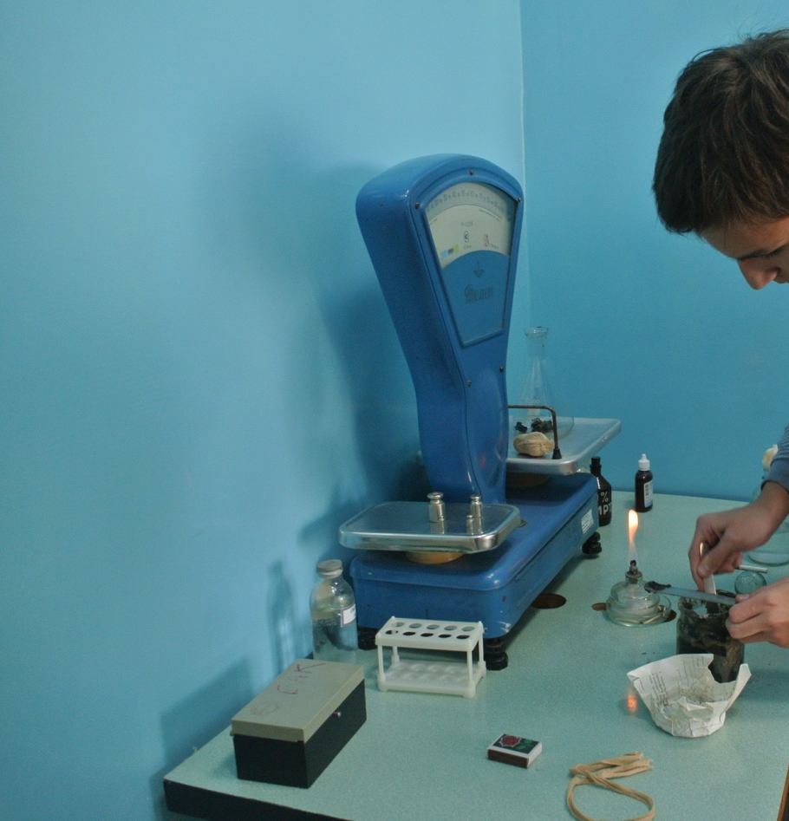
Фото 3. Отобранная грязь для анализа

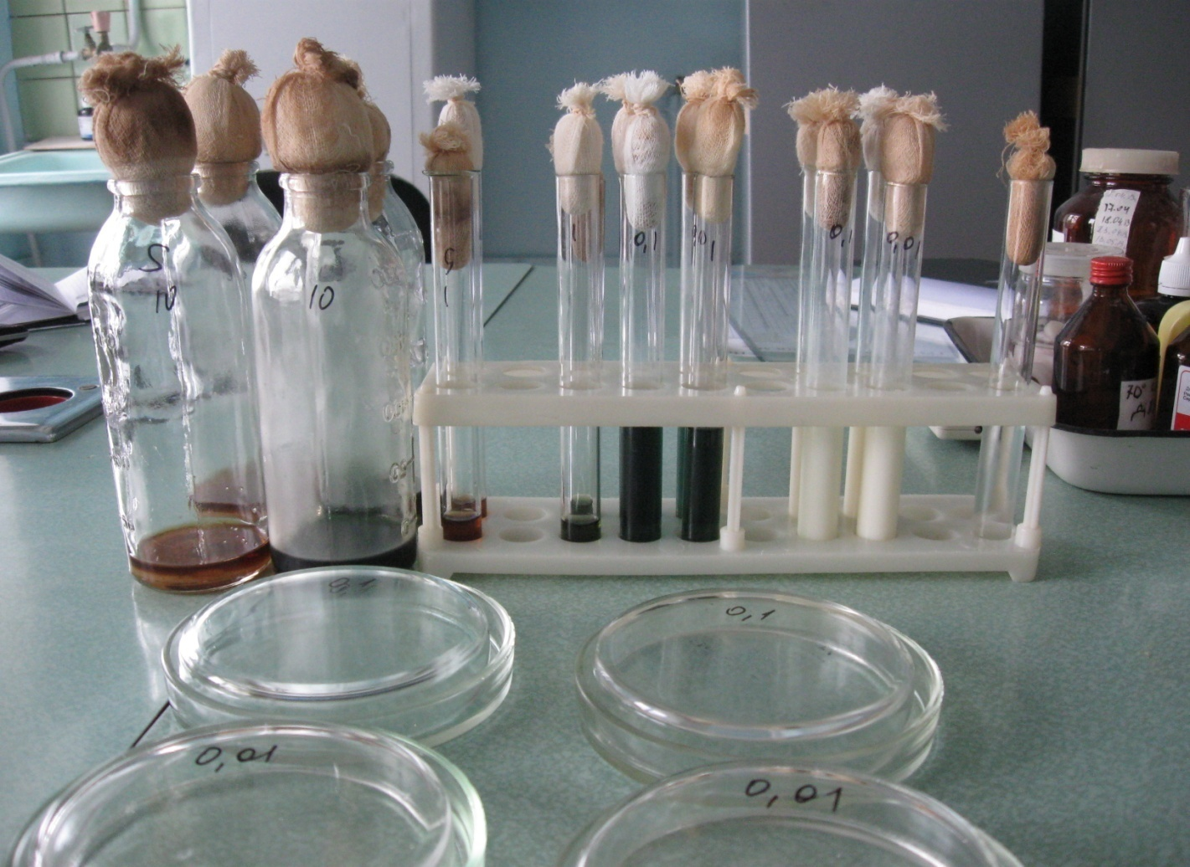

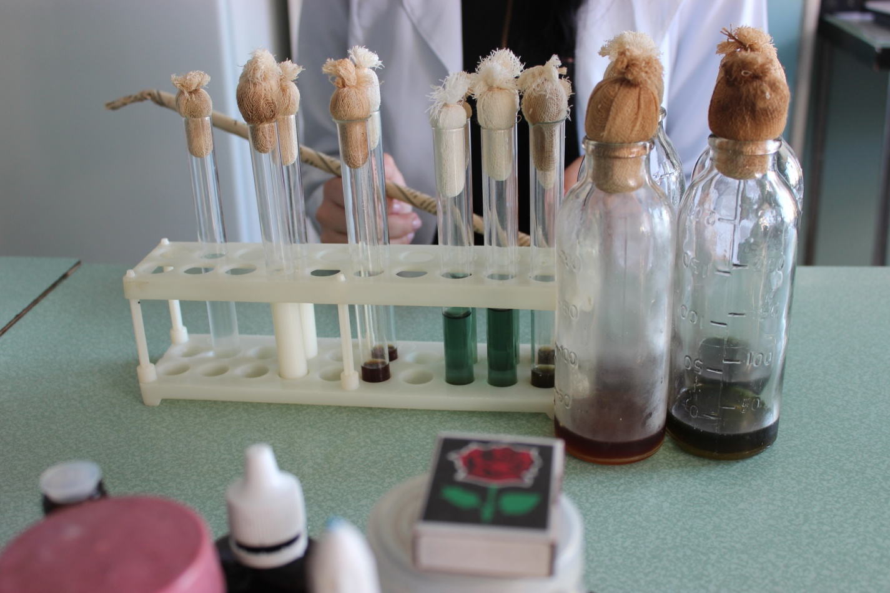
Фото 4,5. Подготовка к посеву
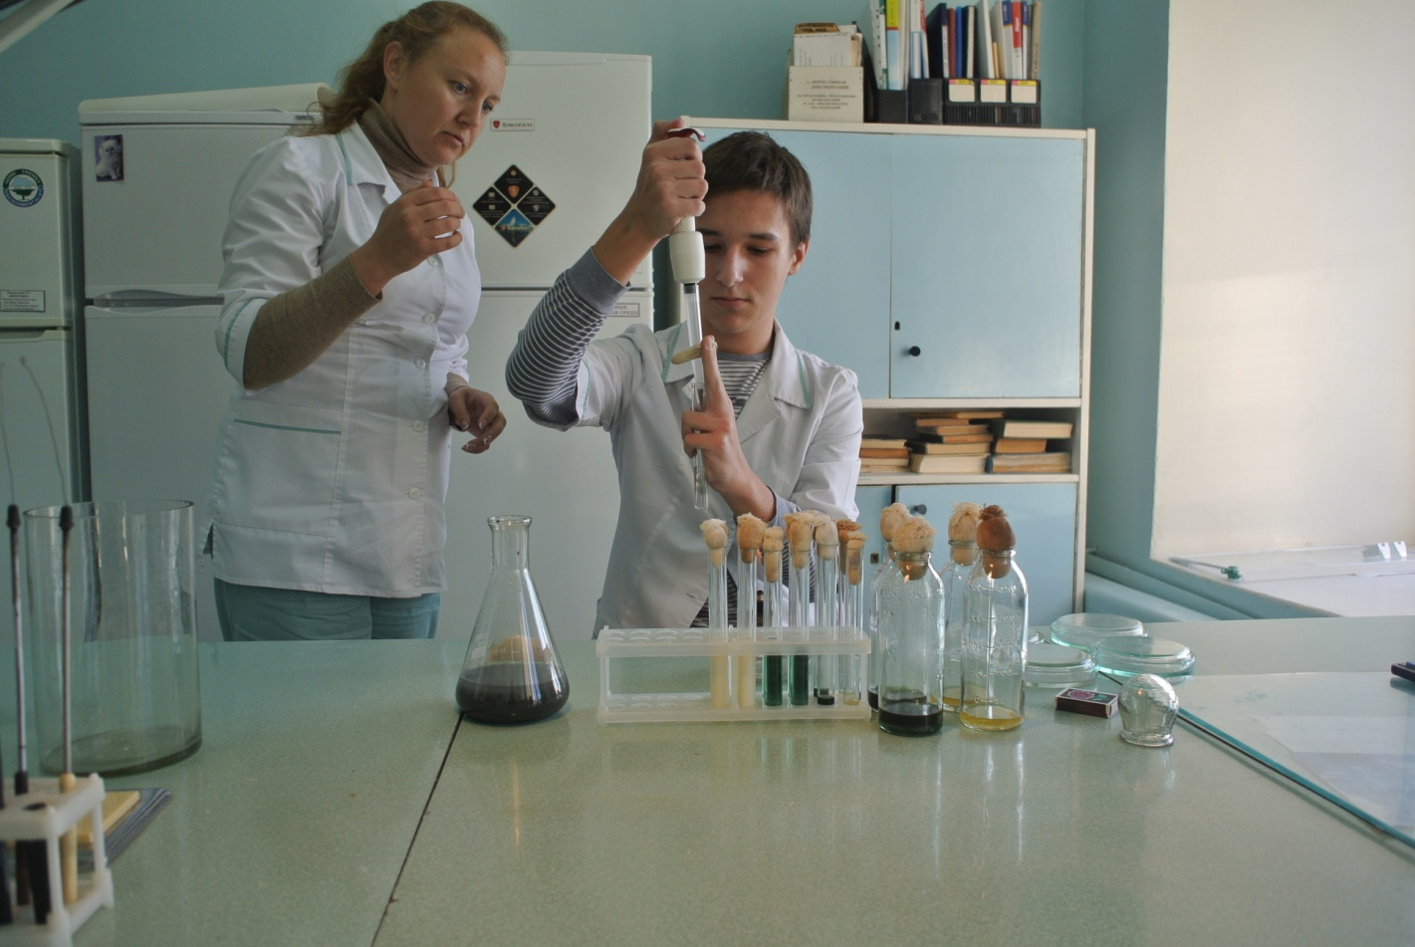

Фото 6,7. Подготовка к посеву

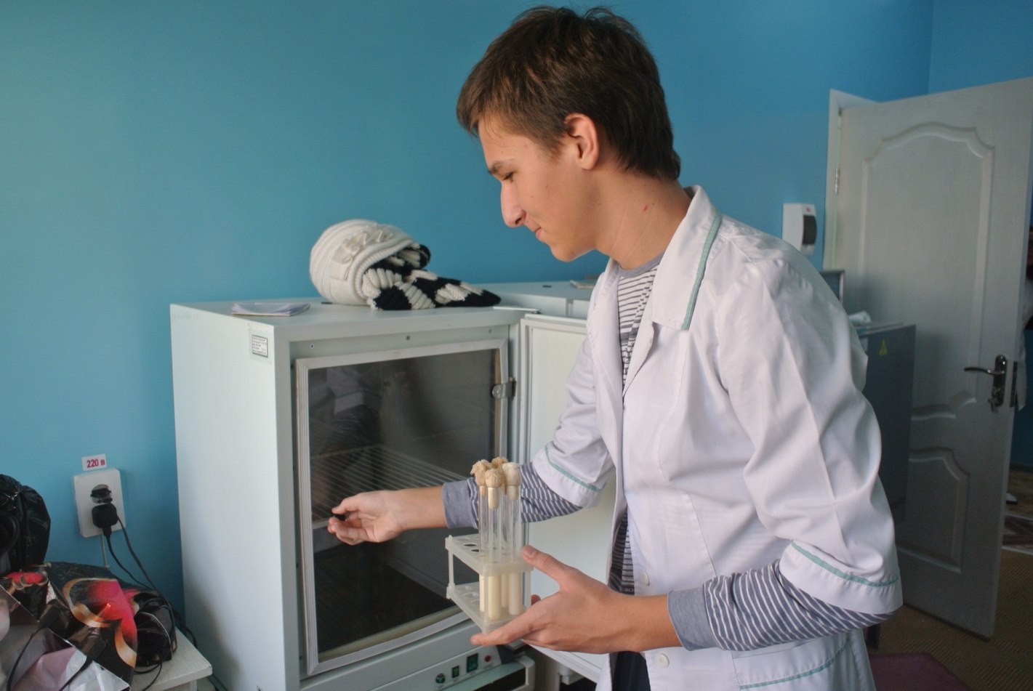

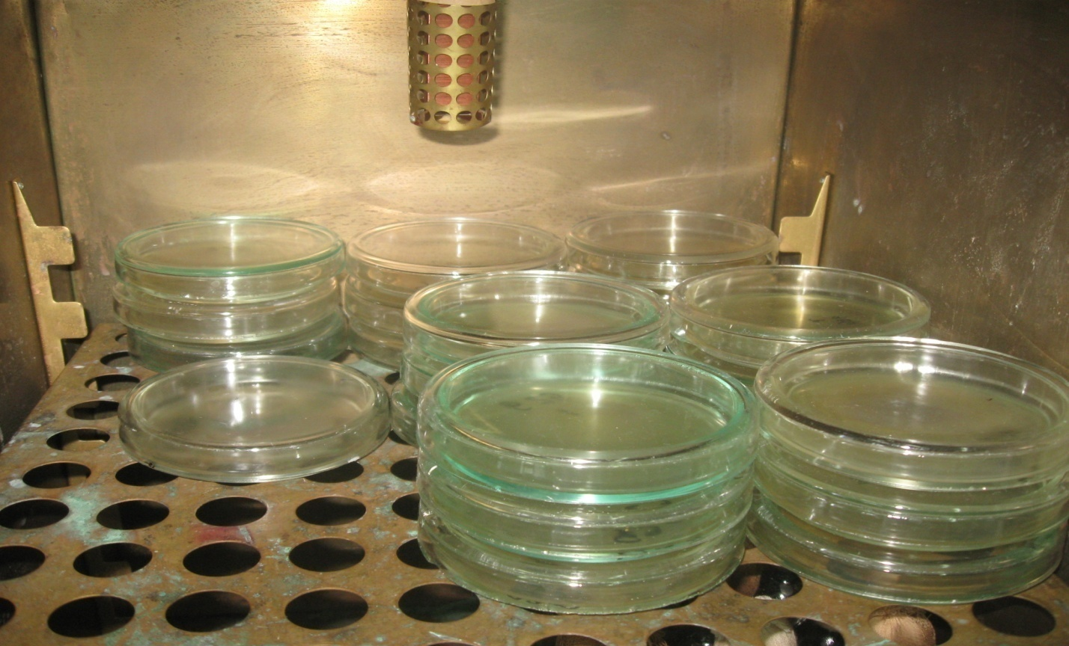

Фото 8,9. Чашки Петри с посевным материалом, помещенные в термостат

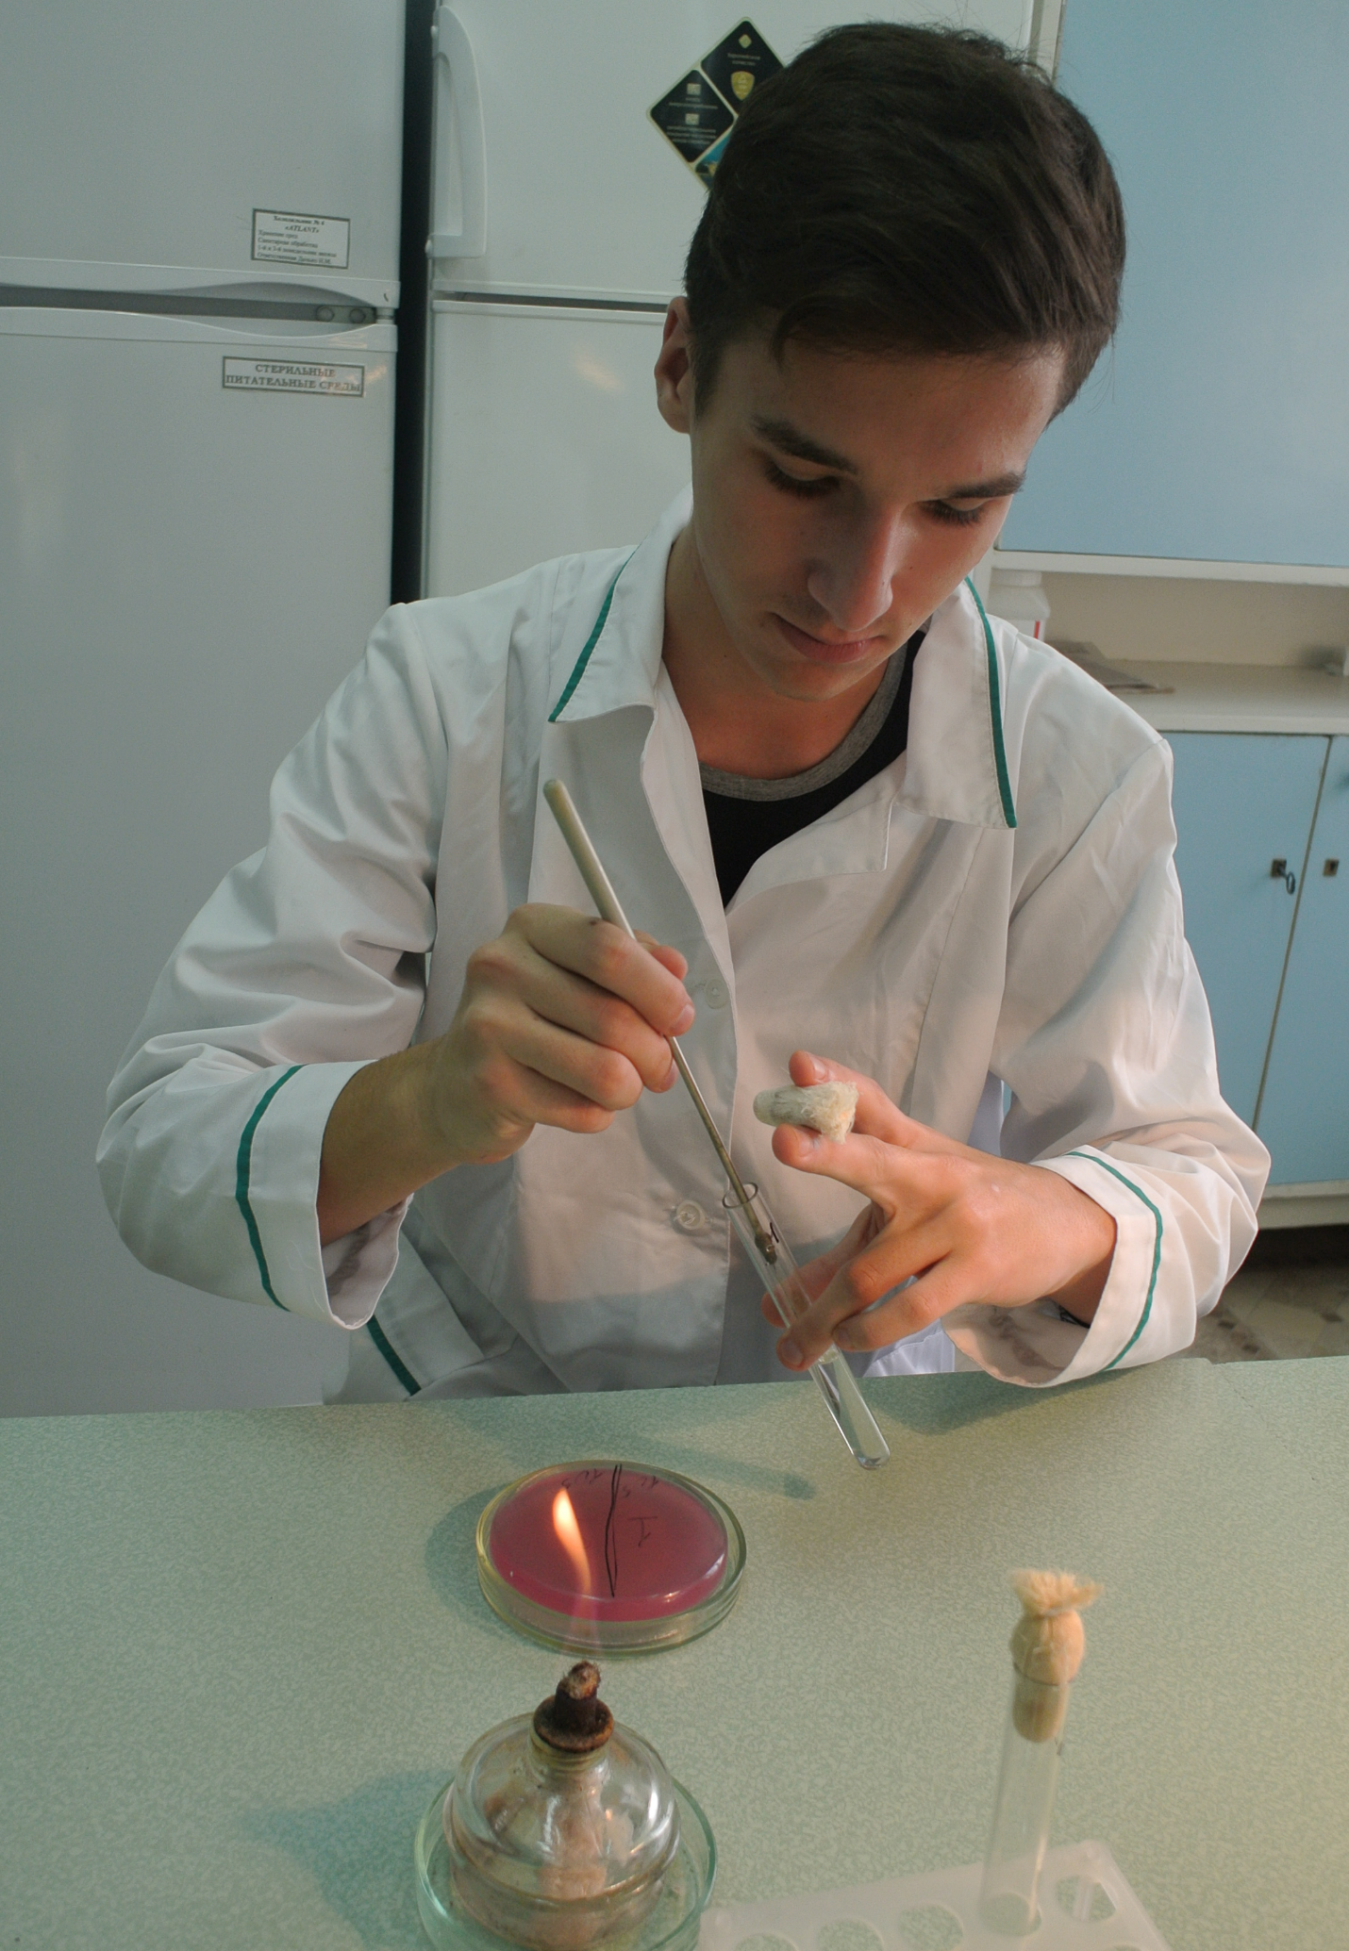

Фото 10. Посев на Эндо из пробирки с внесённой тест-культурой

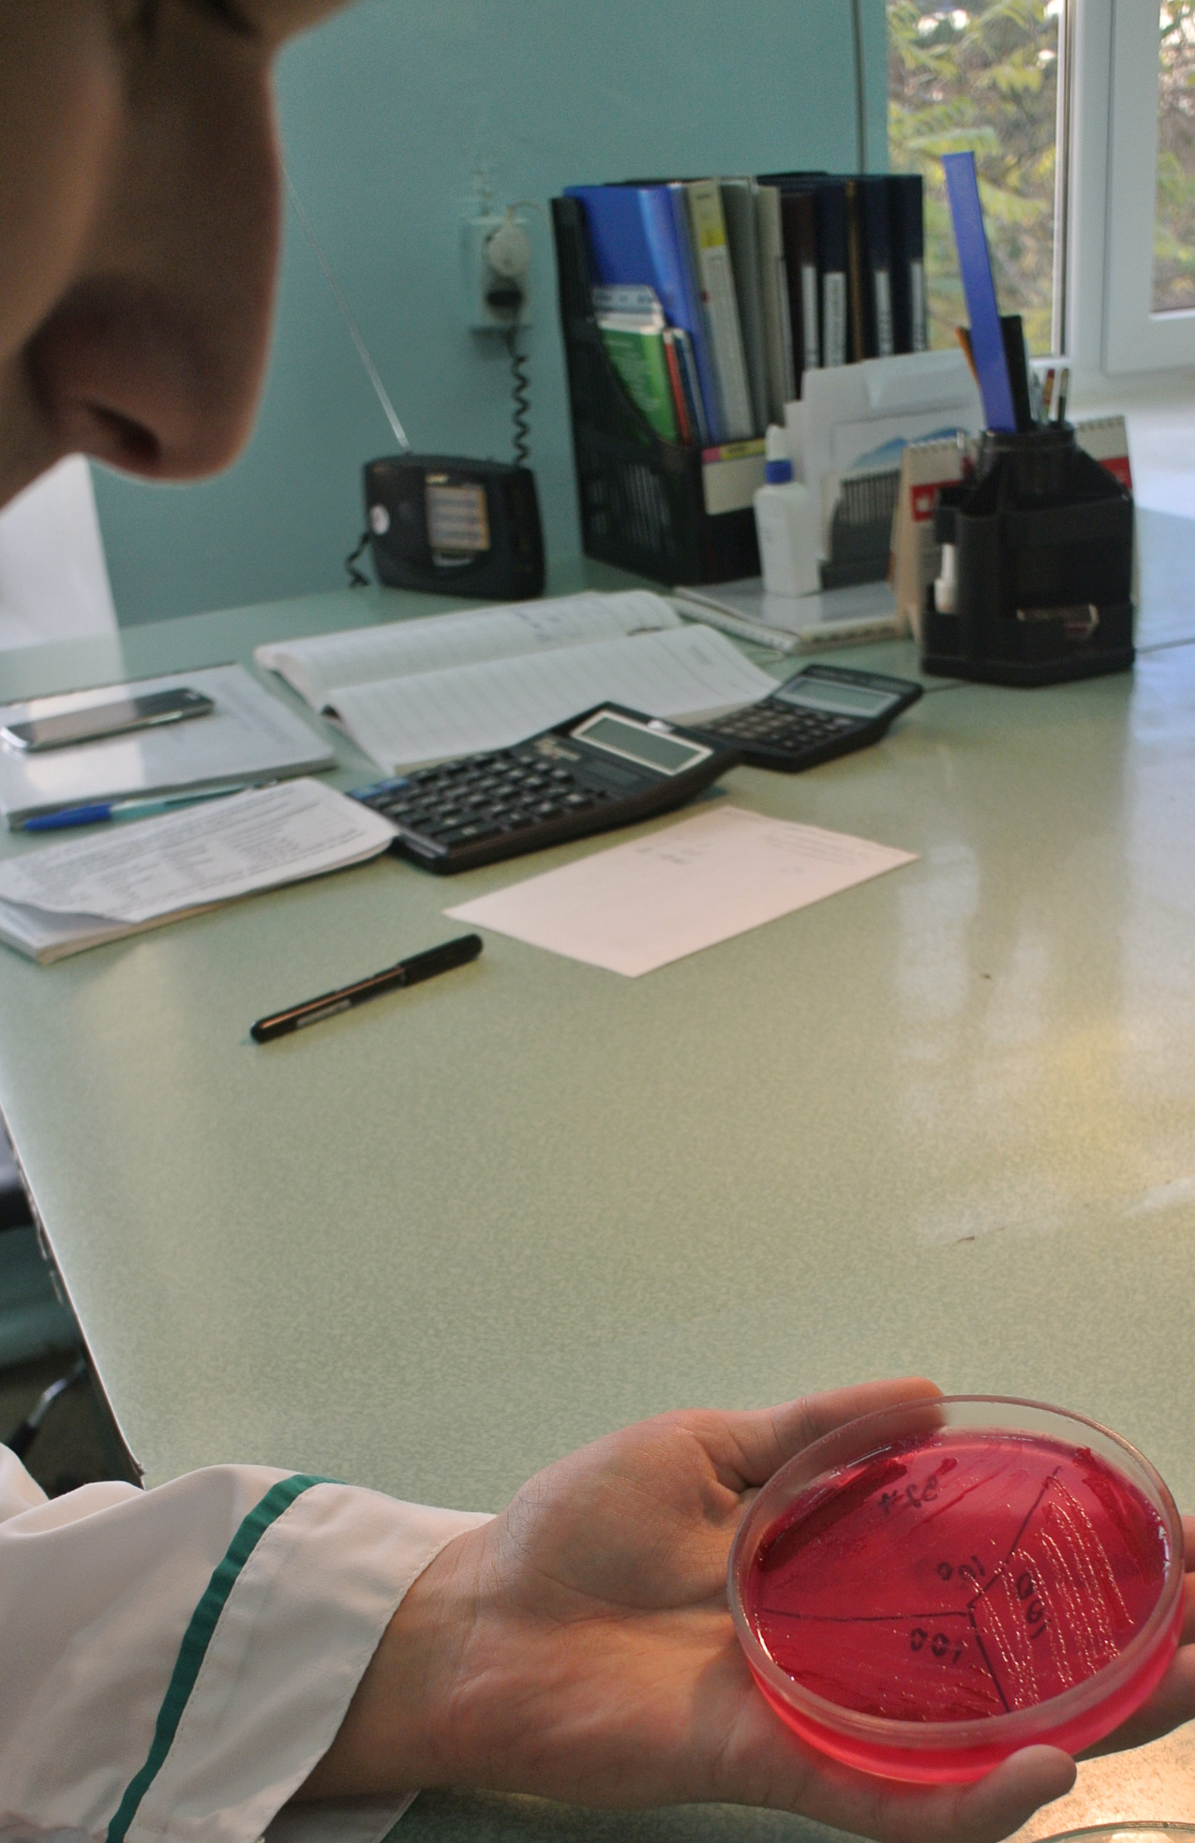
Фото 11. Осмотр среды Эндо на выросшие колонии E.coli

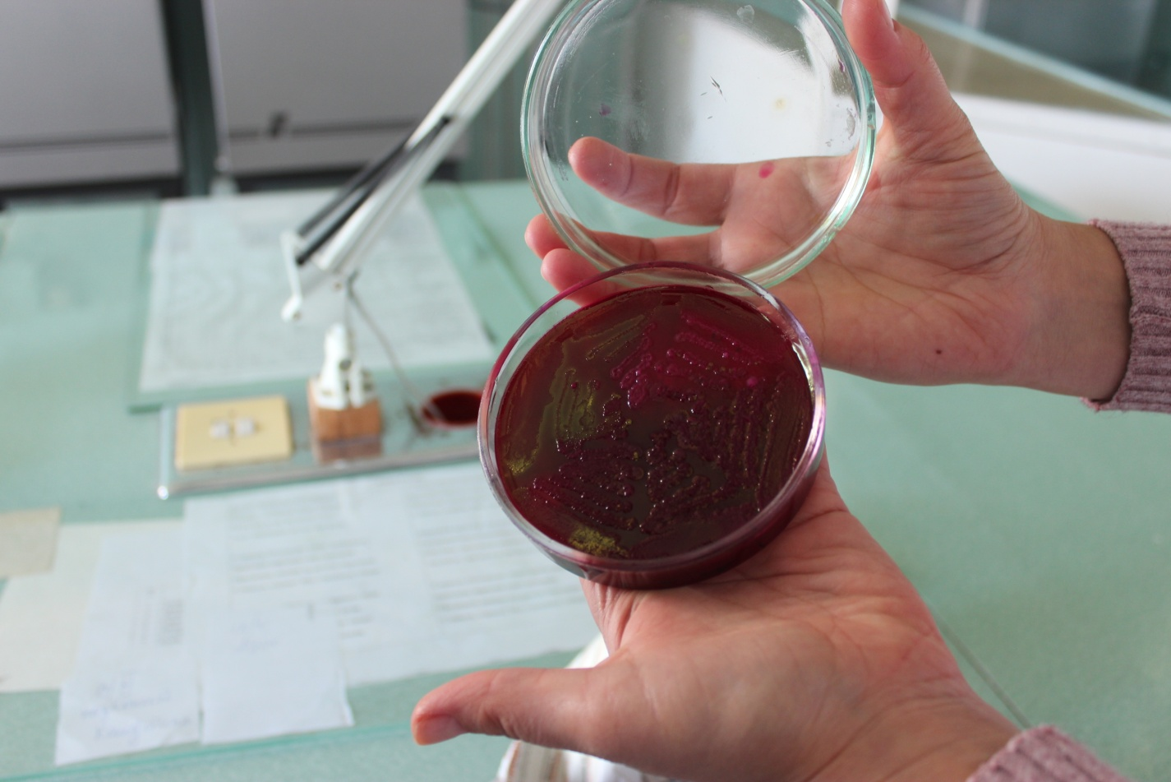

Фото 12. Типичная ЛКП среде Эндо (музей)

